Láminas de Arte
1° básico
Descubriendo animales

OBJETIVO
Observar y comunicar oralmente sus primeras impresiones de lo que sienten y piensan de obras de arte por variados medios. (OA 4)
ACTIVIDAD
Los estudiantes, guiados por el docente, juegan a descubrir e identificar animales en pinturas de Pieter Brueghel, Jan Van Eyck y Jeronymus Bosch. Luego describen los colores y las formas de diferentes animales que aparecen en las pinturas.

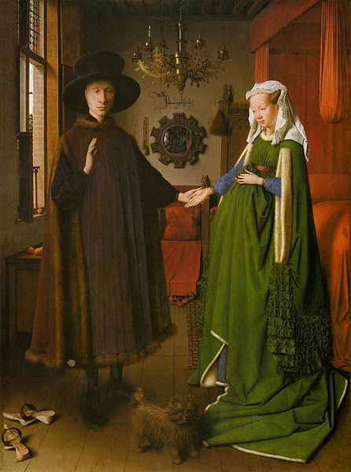
Obra: Matrimonio Arnolfini de Jean Van Eyck
Imagen en wikimediacommons.org (Web Museum)

¿Dónde está el perro regalón?

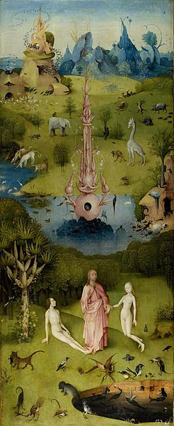
Obra: El Paraíso en el Jardín de las Delicias de Jeronimus Bosch Imagen en wikimediacommons.org

¿Dónde está el gato con un ratón?
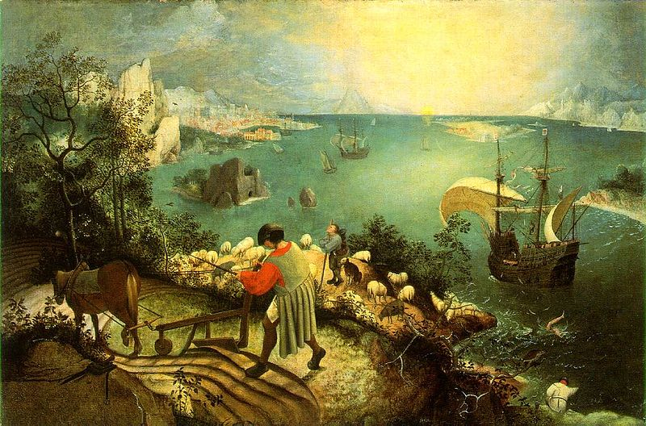
Obra: Paisaje con la caída de Ícaro de Pieter Brueghel
¿Dónde están las ovejas?
Imagen en wikimediacommons.org (mnosuelta Files, wordpress.com)
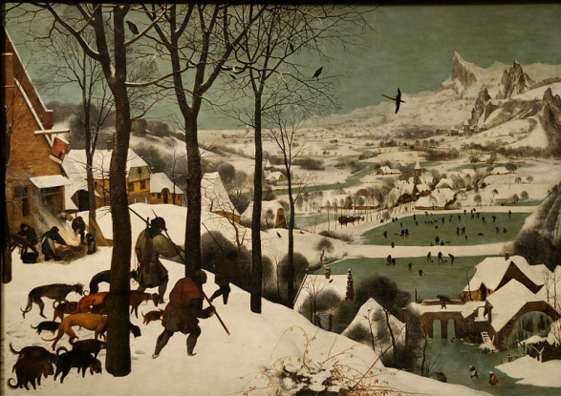
¿Dónde están los cuervos?
Imagen en wikimediacommons.org (Yelkrokoyade)
Obra: Los cazadores en la nieve de Pieter Brueghel

